团体标准《树状三角梅容器苗栽植技术规程》

（征求意见稿）编制说明

一、项目来源、起草单位、起草人

根据《关于下达2024年第二十九批团体标准制修订项目计划的通知》（桂标协〔2024〕226号）文件精神，由柳州市林业和园林局提出，柳州市河东苗圃管理处、柳州市绿化建设发展中心、柳州市园林科学研究所、柳州市城市绿化维护管理处等单位共同起草的团体标准《树状三角梅容器苗栽植技术规程》（项目编号：2024-2908），已获立项。

为高质量编制团体标准《树状三角梅容器苗栽植技术规程》，由起草单位成立标准编制工作组并进行如下分工：

|  |  |  |  |  |
| --- | --- | --- | --- | --- |
| **姓名** | **职务/职称** | **从事**  **专业** | **工作单位** | **主要负责工作** |
| 韦建情 | 高级工程师 | 园林 | 柳州市河东苗圃管理处 | 统筹主持标准编制工作 |
| 张 群 | 工程师 | 园林 | 柳州市河东苗圃管理处 | 参与标准编制工作，组织人员进行标准发布后的宣贯培训 |
| 李 莉 | 工程师 | 园林 | 柳州市河东苗圃管理处 | 参与标准文本及编制说明编写，质量控制 |
| 郭寒梅 | 高级工程师 | 园林 | 柳州市河东苗圃管理处 | 参与标准文本及编制说明的编写；组织开展标准征求意见会；对标准实施情况进行总结分析，不断对标准提出修正意见 |
| 邓耘 | 高级工程师 | 园林 | 柳州市河东苗圃管理处 | 参与标准文本及编制说明的编写；组织开展标准征求意见会；对标准实施情况进行总结分析，不断对标准提出修正意见 |
| 谢庆军 | 高级工程师 | 园林 | 柳州市河东苗圃管理处 | 参与标准文本及编制说明的编写；组织开展标准征求意见会；对标准实施情况进行总结分析，不断对标准提出修正意见 |
| 邓滔 | 高级工程师 | 园林 | 柳州市河东苗圃管理处 | 参与标准文本及编制说明的编写；组织开展标准征求意见会；对标准实施情况进行总结分析，不断对标准提出修正意见 |
| 谢桃结 | 高级工程师 | 园林 | 柳州市园林科学研究所 | 参与标准文本及编制说明的编写；组织开展标准征求意见会；对标准实施情况进行总结分析，不断对标准提出修正意见 |
| 陈建宇 | 高级工程师 | 苗木生产、绿化养护 | 柳州市城市绿化维护管理处 | 参与标准文本及编制说明的编写；组织开展标准征求意见会；对标准实施情况进行总结分析，不断对标准提出修正意见 |
| 朱 毅 | 助理工程师 | 园林 | 柳州市河东苗圃管理处 | 参与标准文本及编制说明的编写；组织开展标准征求意见会；对标准实施情况进行总结分析，不断对标准提出修正意见 |
| 岑志贤 | 工程师 | 园林 | 柳州市河东苗圃管理处 | 参与标准文本及编制说明的编写；组织开展标准征求意见会；对标准实施情况进行总结分析，不断对标准提出修正意见 |
| 石 柱 | 助理工程师 | 园林 | 柳州市河东苗圃管理处 | 参与标准文本及编制说明的编写；组织开展标准征求意见会；对标准实施情况进行总结分析，不断对标准提出修正意见 |
| 韦春香 | 助理工程师 | 园林 | 柳州市河东苗圃管理处 | 参与标准文本及编制说明的编写；组织开展标准征求意见会；对标准实施情况进行总结分析，不断对标准提出修正意见 |
| 刘诗筠 | 助理工程师 | 园林 | 柳州市河东苗圃管理处 | 参与标准文本及编制说明的编写；组织开展标准征求意见会；对标准实施情况进行总结分析，不断对标准提出修正意见 |
| 周 荟 | 助理工程师 | 园林 | 柳州市河东苗圃管理处 | 参与标准文本及编制说明的编写；组织开展标准征求意见会；对标准实施情况进行总结分析，不断对标准提出修正意见 |
| 周华凤 | 助理工程师 | 园林 | 柳州市河东苗圃管理处 | 参与标准文本及编制说明的编写；组织开展标准征求意见会；对标准实施情况进行总结分析，不断对标准提出修正意见 |
| 赖光勋 | 工程师 | 园林 | 柳州市河东苗圃管理处 | 参与标准文本及编制说明的编写；组织开展标准征求意见会；对标准实施情况进行总结分析，不断对标准提出修正意见 |
| 袁志宇 | 工程师 | 园林 | 柳州市林业和园林局 | 参与标准文本及编制说明的编写；组织开展标准征求意见会；对标准实施情况进行总结分析，不断对标准提出修正意见 |
| 罗西 | 工程师 | 园艺专业 | 柳州市绿化建设发展中心 | 参与标准文本及编制说明的编写；组织开展标准征求意见会；对标准实施情况进行总结分析，不断对标准提出修正意见 |
| 韦媛 | 工程师 | 园林 | 柳州市林业和园林局 | 参与标准文本及编制说明的编写；组织开展标准征求意见会；对标准实施情况进行总结分析，不断对标准提出修正意见 |
| 覃泳智 | 工程师 | 园林 | 柳州市园林科学研究所 | 参与标准文本及编制说明的编写；组织开展标准征求意见会；对标准实施情况进行总结分析，不断对标准提出修正意见 |
| 朱鸿杰 | 助理研究员 | 园林 | 柳州市园林科学研究所 | 参与标准文本及编制说明的编写；组织开展标准征求意见会；对标准实施情况进行总结分析，不断对标准提出修正意见 |
| 武志 | 工程师 | 园林专业 | 柳州市城市绿化维护管理处 | 参与标准文本及编制说明的编写；组织开展标准征求意见会；对标准实施情况进行总结分析，不断对标准提出修正意见 |
| 刘畅 | 工程师 | 园林专业 | 柳州市城市绿化维护管理处 | 参与标准文本及编制说明的编写；组织开展标准征求意见会；对标准实施情况进行总结分析，不断对标准提出修正意见 |
| 覃艳 | 工程师 | 园林 | 柳州市河东苗圃管理处 | 参与标准文本及编制说明的编写；组织开展标准征求意见会；对标准实施情况进行总结分析，不断对标准提出修正意见 |
| 廖秀飞 | 高级工程师 | 园林 | 柳州市河东苗圃管理处 | 参与标准文本及编制说明的编写；组织开展标准征求意见会；对标准实施情况进行总结分析，不断对标准提出修正意见 |
| 林颖静 | 工程师 | 园林 | 柳州市河东苗圃管理处 | 参与标准文本及编制说明的编写；组织开展标准征求意见会；对标准实施情况进行总结分析，不断对标准提出修正意见 |
| 白钧文 | 工程师 | 园林 | 柳州市河东苗圃管理处 | 参与标准文本及编制说明的编写；组织开展标准征求意见会；对标准实施情况进行总结分析，不断对标准提出修正意见 |
| 周忬瑄 | 助理工程师 | 园林 | 柳州市河东苗圃管理处 | 参与标准文本及编制说明的编写；组织开展标准征求意见会；对标准实施情况进行总结分析，不断对标准提出修正意见 |
| 杨乾华 | 助理工程师 | 园林 | 柳州市河东苗圃管理处 | 参与标准文本及编制说明的编写；组织开展标准征求意见会；对标准实施情况进行总结分析，不断对标准提出修正意见 |
| 蒙毓佳 | 高级工程师 | 园林 | 柳州市河东苗圃管理处 | 参与标准文本及编制说明的编写；组织开展标准征求意见会；对标准实施情况进行总结分析，不断对标准提出修正意见 |
| 颜强阳 | 工程师 | 园林 | 柳州市河东苗圃管理处 | 参与标准文本及编制说明的编写；组织开展标准征求意见会；对标准实施情况进行总结分析，不断对标准提出修正意见 |
| 乔艳妮 | 工程师 | 园林 | 柳州市河东苗圃管理处 | 参与标准文本及编制说明的编写；组织开展标准征求意见会；对标准实施情况进行总结分析，不断对标准提出修正意见 |
| 李莉军 | 助理工程师 | 园林 | 柳州市河东苗圃管理处 | 参与标准文本及编制说明的编写；组织开展标准征求意见会；对标准实施情况进行总结分析，不断对标准提出修正意见 |
| 郭润友 | 工程师 | 园林 | 柳州市河东苗圃管理处 | 参与标准文本及编制说明的编写；组织开展标准征求意见会；对标准实施情况进行总结分析，不断对标准提出修正意见 |
| 黄玉佳 | 工程师 | 园林 | 柳州市河东苗圃管理处 | 参与标准文本及编制说明的编写；组织开展标准征求意见会；对标准实施情况进行总结分析，不断对标准提出修正意见 |
| 覃声旺 | 工程师 | 园林 | 柳州市河东苗圃管理处 | 参与标准文本及编制说明的编写；组织开展标准征求意见会；对标准实施情况进行总结分析，不断对标准提出修正意见 |
| 黄燕 | 助理工程师 | 园林 | 柳州市河东苗圃管理处 | 参与标准文本及编制说明的编写；组织开展标准征求意见会；对标准实施情况进行总结分析，不断对标准提出修正意见 |
| 杨艳明 | 工程师 | 园林 | 柳州市河东苗圃管理处 | 参与标准文本及编制说明的编写；组织开展标准征求意见会；对标准实施情况进行总结分析，不断对标准提出修正意见 |
| 崔莉 | 技术员 | 园林 | 柳州市河东苗圃管理处 | 参与标准文本及编制说明的编写；组织开展标准征求意见会；对标准实施情况进行总结分析，不断对标准提出修正意见 |
| 莫祖鹏 | 助理工程师 | 园林 | 柳州市河东苗圃管理处 | 参与标准文本及编制说明的编写；组织开展标准征求意见会；对标准实施情况进行总结分析，不断对标准提出修正意见 |

二、项目背景及目的意义

三角梅(*Bougainvillea spectabilis Wind*)，又名三叶梅、三角花等，属被子植物门双子叶植物纲石竹目紫茉莉科叶子花属常绿攀援性藤本植物。其枝有小刺，拱形下垂，单叶互生，卵形全缘或卵状披针形，被有绒毛，顶端圆钝，花顶生。喜温暖湿润性气候，耐寒性较差，只可在3℃以上的环境中安全越冬，喜欢充足的阳光，在15℃以上时才可正常开花，最适宜生长温度20～30℃。三角梅对土壤的要求不高，耐贫瘠、耐旱、耐碱、耐修剪，但忌渍水，在排水良好、土壤肥沃、疏松的砂质壤土中生长更为旺盛，三角梅品种繁多，观赏价值也极高。

随着城市绿化建设进一步加强与完善，彩色植物的应用越来越广泛。三角梅也因其花色艳丽、花期长，耐修剪易造型、耐贫瘠抗污染等优点，对气候、土壤、水肥等要求不高，且盆栽、地栽种均可，成为了园林绿化的好选材。无论是在公园、道路两旁，还是居住小区，亦或是家庭阳台等随处可见三角梅的风景。在庭院或家庭室内种植方面：三角梅因其生长强健，容易开花，株身偶有小刺，风水上认为有辟邪化煞之用，可将三角梅栽植在庭院大门口比较“冲”的位置，因其花朵鲜红艳丽，可化凶为吉，寓意红红火火；而庭院面积较大的，可孤植、对植或丛植，修剪成不同的形状，如树型、圆柱型、宝塔型、圆球型、花篮型等，还可建立一个小型花坛，能达到美不胜收的效果；在高大建筑物的屋顶、豪华楼宇的廊道用作盆栽装饰，开花时节繁花似锦、端庄秀丽，更能显示出独有的生态景观效果。在市政道路绿化方面：在城市道路中常用于中分带和道路两侧作绿篱色带，因其枝条上有小刺，可在一定程度上阻碍人们踩踏，以形成天然屏障，还能分隔和组织交通，以保障道路安全；作为绿化色带，因其较长的花期，艳丽的花色，栽植在中分带和侧分带，可以起到防止眩光、缓解视觉疲劳的作用；在城市桥梁绿化方面：三角梅主要是栽植于固定的槽内作为盆栽植物应用，但在天桥和高架桥等桥梁也应用比较广泛，不同的桥梁属性应选择不同花色品种的三角梅进行绿化，通过种植各种不同花色的三角梅，形成线状或弧形，将原本单调的桥梁和各条道路、各个地区串联起来，宛若缤纷的彩带；各种颜色的花朵与绿叶相互映衬，在空中连接成片，弱化了桥梁固有的厚重感，提升了城市的景观效果，还增加了绿化面积。

因为花色靓丽、抗性强、易养护，三角梅的应用场景越来越多，中国已成为世界上三角梅种植规模最大、应用形式最多的国家。目前，我国三角梅品种保有量约400～500个，品种保存规模在200种以上的科研院所、企业苗圃、景区公园乃至私家庭院并不罕见。我国已是世界三角梅次生种质资源中心。同时，相关产业蓬勃发展，据2022年发布的调研统计报告，在海南、云南、广东、广西、福建等地，三角梅累计种植面积17.5万亩，从业人员超7.3万人，年产值已达76亿元，是我国华南地区最重要的景观园艺植物之一。目前，广西树状三角梅栽植企业或单位有广西上林福人湖休闲农业集团有限公司、广西为君开三角梅科技有限公司、广西横县挺贵园林有限公司、柳州市河东苗圃管理处、柳州市园林科学研究所、柳州市城市绿化维护管理处。每年需求量大约为3000株。目前，树状三角梅栽植技术已在南宁市青秀山公园、南宁树木园、柳州市卖酒岭公园、柳州市江滨公园、柳州市环江滨水大道广泛应用，每年统计树状三角梅栽植成活率为90%以上，未来需要树状三角梅栽植技术指导的企业或林场也在逐步上升。因此，通过本文件的制定与实施，一是能够让有关企业、合作社等了解树状三角梅容器苗培育的技术要点，少走弯路，降低生产成本，促进产业健康发展。二是以标准为抓手，将会更好指导企业、合作社等生产树状三角梅容器苗，带动当地的农民就业、助推乡村振兴，带动当地经济的快速发展。三是通过标准更好的保护和宣传树状三角梅这种广西的珍奇植物，将树状三角梅的经济效益宣传到村、到户、到人，通过标准让更多的群众参与，发动群众种植，确保好树状三角梅产业往规模化、规范化方向发展，为广西林业经济高质量发展做贡献。

通过制定团体标准《树状三角梅容器苗栽植技术规程》，以标准为抓手，统一规范树状三角梅栽植技术要求，对提高树状三角梅栽植技术水平，促进广西园林绿化产业高质量具有重要意义。

三、标准编制过程

**（一）成立标准编制工作组**

团体标准《树状三角梅容器苗栽植技术规程》项目任务下达后，柳州市林业和园林局成立了标准编制工作组，起草单位制定了起草编写方案与进度安排，明确任务职责，确定实践验证路线，开展标准研制工作。具体标准编制工作由柳州市河东苗圃管理处、柳州市绿化建设发展中心、柳州市园林科学研究所、柳州市城市绿化维护管理处等起草单位组成标准编制工作组，编制工作组下设三个组，分别是资料收集组、草案编写组、标准实施组。

资料收集组负责国内外有关树状三角梅容器苗栽植技术的文献资料的查询、收集和整理工作，查阅前人对树状三角梅容器苗培育的研究情况和目前科学界对树状三角梅容器苗栽植技术的研究进展。

草案编写组负责起草标准草案、征求意见稿和标准编制说明、送审稿及编制说明的编写工作，包括后期召开征求意见会、网上征求意见，以及标准的不断修改和完善。

标准实施组负责标准发布后，组织相关育种企业、种植户开展标准宣贯培训会，对标准进行详细解读，让相关人员了解标准，并根据标准对树状三角梅容器苗培育进行规范化操作和指导，保证树状三角梅容器苗培育质量，并对标准实施情况进行总结分析，不断对团体标准提出修正意见。

**（二）收集整理文献资料**

标准编制工作组收集了国内有关三角梅栽植的相关技术文献资料。主要有：

DB45/T 895-2013 宝巾花（三角梅）栽培技术规程

DB4501/T 0022-2024 人行天桥、立交桥三角梅种植养护技术规范

DB3502/T 114-2023 三角梅种质资源描述规范

DB3502/T 085-2022 三角梅盆栽生产技术规程

DB3502/T 084-2022 三角梅杂交育种技术规程

DB46/T 429-2017 三角梅容器苗木生产技术规程

DB46/T 428-2017 三角梅扦插育苗技术规程

T/ZZMX 0001—2023 地理标志产品 漳州三角梅

T/ZHHX 002-2024 三角梅盆花生产技术规程与质量等级

**（三）研讨确定标准特色、创新点和主要内容**

标准编制工作组在对收集的资料进行整理研究之后，召开了标准编制会议，对标准的整体框架结构进行了研究，并对标准的关键性内容进行了初步探讨。经过研究，标准的主体内容确定为术语和定义、区域选择、栽植管理、花期管理、病虫害防治、档案管理。标准的核心技术及创新点在于：

（1）树状三角梅在修剪与塑形、支撑与固定和施肥与营养管理上均有独特的技术，与常见的蔓生或灌木状三角梅相比，树状三角梅具有明显的主干和分层分支结构，更注重整体树形的美观和独特性，而非仅仅是花朵的繁茂。

（2）树状三角梅造型突破了传统的三角梅种植和造型方式，创造出具有观赏性和艺术性的树状形态，需要对其栽培环境进行优化，在光照、温度、湿度等栽培环境的调控上进行创新，以适应树状三角梅的生长；

（3）在轻基质配比上，树状三角梅需要对轻基质种类，椰糠、泥碳土、谷壳比例进行规范，使用堆沤谷壳减少椰糠、泥炭土比例，降低成本的同时增加透气性，另外在基质中加入少量过磷酸钙一起堆沤，增加了基质的肥效，有利于苗木的前期生长。

**（四）调研、形成草案、征求意见稿**

2024年8月～9月，标准编制工作组进行广泛实地调研工作，查阅了大量的国内外文献资料，对树状三角梅容器苗栽植技术的研究成果进行系统总结。经编制组反复讨论，形成了标准的基本构架，对主要内容进行了讨论并对项目的工作进行了部署和安排。同时实地深入区内涉及树状三角梅容器苗培育的有代表性的林场针对树状三角梅容器苗培育情况到福建漳州闽南园艺场等单位进行实地调研学习。通过实地调研，掌握各林场关于树状三角梅容器苗培育的具体技术要求。

2024年10～11月，在前期工作的基础之上，通过理清逻辑脉络，整合已有的参考资料中有关树状三角梅容器苗栽植技术的内容，并结合广西区内树状三角梅容器苗培育实际，按照简化、统一等原则编制完成团体标准《树状三角梅容器苗栽植技术规程》（草案）。

2024年12月～2025年1月，在草案的基础上，通过征求内部专家意见和多次深入调研实地征求意见，通过收集反馈的意见，标准编制工作组多次召开会议，对标准草案进行了反复修改和研究讨论，最终完成了团体标准《树状三角梅容器苗栽植技术规程》征求意见稿和（征求意见稿）编制说明。

四、制定标准的原则和依据，与现行法律、法规的关系，与有关国家标准、行业标准的协调情况

**（一）编制原则**

**1.实用性原则**

本文件是在充分收集相关资料和文献，分析区内树状三角梅容器苗培育现状，调研林场树状三角梅容器苗培育的实际情况，在现有国家、行业标准相关树状三角梅容器苗栽植技术的基础上，结合柳州市河东苗圃管理处多年的树状三角梅培育经验、试验而总结起草的。符合当前树状三角梅容器苗栽植技术的要求和树状三角梅育苗产业发展的方向与市场需求，有利于树状三角梅林木行业的长远发展，具有较强的实用性和可操作性。

**2.协调性原则**

本文件编写过程中注意了树状三角梅容器苗栽植技术要求与相关法律法规的协调问题，在内容上与现行法律法规、标准协调一致。

**3.规范性原则**

本文件严格按照GB/T 1.1—2020《标准化工作导则 第1部分：标准的结构和编写》的要求和规定编写本标准的内容，保证标准的编写质量。

**4.前瞻性原则**

本文件兼顾当前区内树状三角梅容器苗栽植技术的现实情况的同时，还考虑到了树状三角梅容器苗培育产业快速发展的趋势和需要，在标准中体现了个别特色性、前瞻性和先进性条款，作为对树状三角梅容器苗栽植技术发展的指导。

**4.前瞻性原则**

本文件在兼顾当前树状三角梅容器苗栽植现实情况的同时，还考虑到了树状三角梅容器苗栽植快速发展的趋势和需要，在标准中体现了个别特色性、前瞻性和先进性条款，作为树状三角梅容器苗栽植技术的指导。

**（二）编制依据**

本标准严格按照GB/T 1.1—2020《标准化工作导则 第1部分：标准化文件的结构和起草规则》的规则起草，标准主要内容依据起草单位在树状三角梅容器苗栽植的实践经验确定。

**（三）与现行法律、法规的关系，与有关国家标准、行业标准的协调情况**

本标准与相关法律法规、强制性标准协调一致，无冲突。

经查询，国内暂无与“树状三角梅栽植技术”相关的标准，与“三角梅”有关的标准主要有：

1、《DB45/T 895-2013宝巾花（三角梅）栽培技术规程》规定了宝巾花的栽培区域、扦插育苗、绿化苗木种植、盆栽花木种植、栽培管理、花期调节和病虫害防治等技术环节，适用于广西区内宝巾花绿化苗木和盆栽花木的培育；

2、《DB4501/T 0022-2024 人行天桥、立交桥三角梅种植养护技术规范》规定了设施要求、栽植要求、养护管理、花期调控、设施维护、作业安全、应急抗灾及档案资料等技术内容，适用于南宁市行政区域内人行天桥、立交桥三角梅的种植及养护管理；

3、《DB3502/T 114-2023 三角梅种质资源描述规范》规定了三角梅种质资源的描述及收集的内容和方法，适用于三角梅种质资源的收集、整理、保存与资源描述，并未涉及三角梅栽植的相关内容；

4、《DB3502/T 085-2022 三角梅盆栽生产技术规程》规定了盆栽三角梅栽培繁殖养护全过程的技术要求，包括品种选择、盆栽容器选择、基质准备、苗期管理、栽植管理、病虫害防治等，适用于三角梅盆栽种苗、绿化苗木、观赏盆景的生产；

5、《DB3502/T 084-2022 三角梅杂交育种技术规程》规定了三角梅(*Bougainvillea spp.*)杂交育种场地选择，亲本的选择与选配、母本培育、杂交技术、果实采收与种子贮藏、子代苗培育、子代测定、优良单株的选择与测试及技术档案管理等，适用于三角梅品种间的人工杂交育种；

6、《DB46/T 429-2017 三角梅容器苗木生产技术规程》规定了三角梅(*Bougainvillea spp.*)容器苗木生产的术语和定义、苗圃地选择和场圃规划、设施要求、栽培基质、容器选择、移植、栽培管理、出圃等技术要求，适用于三角梅容器苗木的生产；

7、《DB46/T 428-2017 三角梅扦插育苗技术规程》规定了三角梅(*Bougainvillea spp.*)扦插育苗的圃地选择与规划、育苗基质与容器、插穗采集与处理、扦插方法与管理以及出圃等技术要求，适用于三角梅扦插苗的培育；

8、《T/ZZMX 0001—2023地理标志产品 漳州三角梅》规定了地理标志产品漳州三角梅的产地范围、术语和定义、要求、检验规则以及标签标识、包装、运输、贮存的要求，适用于国家知识产权局商标局核准注册的地理标志证明商标“漳州三角梅”对应的产品；

9、《T/ZHHX 002-2024三角梅盆花生产技术规程与质量等级》规定了三角梅(*Bougainvillea spp.*)盆花生产，苗圃地的建设、生产技术、盆花管理及质量等级等要求，适用于三角梅盆花的生产、盆花管理、产品质量分级与检验出圃等；

以及2023年立项的广西地方标准《2023-9501 三角梅组培苗育苗技术规程》、《2023-9502三角梅露地扦插育苗生产技术规程》和2024年5月福建省园艺学会立项的《三角梅耐盐雾栽培养护技术规程》。

**综上，上述标准大部分是外省的地方标准，不同地方的三角梅品种不同，栽植技术也有较大不同，不适用于树状三角梅的栽植管理。而本标准的主要核心技术点、创新点或不同点包括以下方面：**1、在核心技术点方面：树状三角梅在修剪与塑形、支撑与固定和施肥与营养管理上均有独特的技术。首先，需要通过精心的修剪和引导才能塑造出独特的树状形态，这需要对三角梅的生长习性和枝条发育有深入了解；其次，为了保持树状结构的稳定性，需要采用合适的支撑和固定方法，确保植株在生长过程中不倒伏、不变形，而且针对树状生长的需求，还需要精准控制肥料的种类、用量和施用时间，以提供充足的养分支持。2、在创新点方面：树状三角梅造型突破了传统的三角梅种植和造型方式，创造出具有观赏性和艺术性的树状形态，需要对其栽培环境进行优化，在光照、温度、湿度等栽培环境的调控上进行创新，以适应树状三角梅的生长。3、不同点：与常见的蔓生或灌木状三角梅相比，树状三角梅具有明显的主干和分层分支结构，更注重整体树形的美观和独特性，而非仅仅是花朵的繁茂。在轻基质配比上，树状三角梅需要对轻基质种类，椰糠、泥碳土、谷壳比例进行规范，使用堆沤谷壳减少椰糠、泥炭土比例，降低成本的同时增加透气性，另外在基质中加入少量过磷酸钙一起堆沤，增加了基质的肥效，有利于苗木的前期生长。此外，本标准还对三角梅轻基质组培苗第一次分级、第二次分级高度进行了规范，以保障苗木光照均匀、通风透气好，苗木好，木质化程度高，荫生苗少；还规定了三角梅轻基质组培苗出圃高度以3M-3.5M最佳，通过控苗，控制何时停肥，何时供肥，使得大部分苗木保持在最佳高度。因此，制定团体标准《树状三角梅栽植技术规程》具有较大的创新性和紧迫性。

五、标准主要章节内容及确定依据

本标准的技术内容主要来源于柳州市河东苗圃管理处的研究成果，创新点在于树状三角梅造型突破了传统的三角梅种植和造型方式，创造出具有观赏性和艺术性的树状形态，需要对其栽培环境进行优化，在光照、温度、湿度等栽培环境的调控上进行创新，以适应树状三角梅的生长，并在柳州市河东苗圃管理处苗圃进行了大量的培育实验，在容器苗栽植技术方面总结了详实可靠的经验。本标准的主要章节内容为：术语和定义、区域选择、栽植管理、花期管理、病虫害防治、档案管理。主要核心依据来源如下：

起草单位对树状三角梅栽植技术进行了近5年的研究和实践，掌握了栽培技术和记录了大量的数据，了解树状三角梅栽植技术的生长规律；针对树状三角梅栽植技术共开展项目研究3项，其中承担柳州市科技局项目2项，柳州市林业和园林局项目1个，项目已通过验收；共计发表论文6篇，申请实用新型专利1项。起草单位在树状三角梅栽植技术栽培引种、筛选、繁育方面具有丰富的实践经验，

**（一）术语和定义**

主要根据树状三角梅的培育方式及造型特点进行定义，明确其定义为：通过园艺手段培育形成的一种具有直立树干的新型三角梅类型。树状三角梅图片见图1。

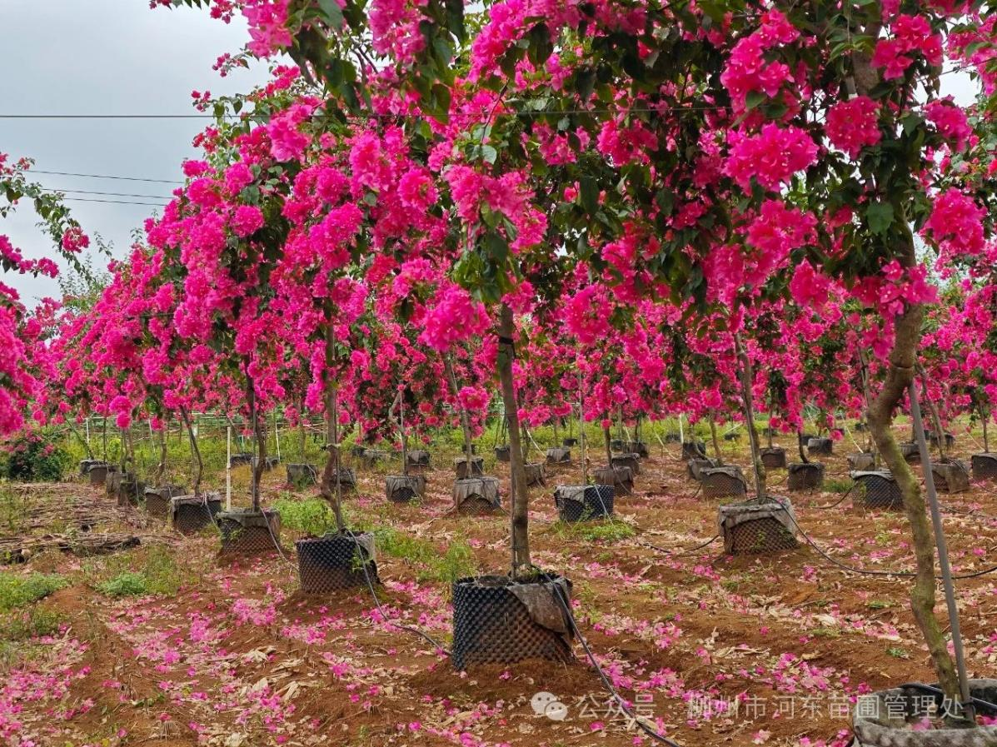

图1 树状三角梅图片

**（二）园地选择与规划**

主要在起草单位对区内树状三角梅容器苗栽植实际要求的基础上，并参考《DB45/T 895-2013 宝巾花（三角梅）栽培技术规程》中“4 栽培区域”的规定进行确定。依据树状三角梅喜温暖、湿润和阳光充足、空气流通的环境，对土壤要求不高,喜肥亦耐瘠薄,耐修剪等特点，明确了露地栽培环境应阳光充足、无遮挡。冬季最低气温＞3 ℃的地区，适于三角梅的露地栽培；最低气温＜3 ℃的地区，冬季露地栽培应采取防寒措施，并提前3 d～5 d喷撒防冻剂，次数依气温而定。

**（三）苗木选择**

苗木的选择对后期栽植有较大的影响，苗木选择主要是依据柳州市河东苗圃管理处多年以来对树状三角梅的栽植经验确定。为确保植株健康生长，减少后期养护难度，应选择树形骨架基础良好，树干直，苗木主干粗壮、光滑通顺，枝干充实，抗性强，枝条分布均匀的健康苗木。顶芽生长饱满，未受损伤。苗木根系发育良好，健康，带有较多的侧根和须根，同时大根不劈不裂。

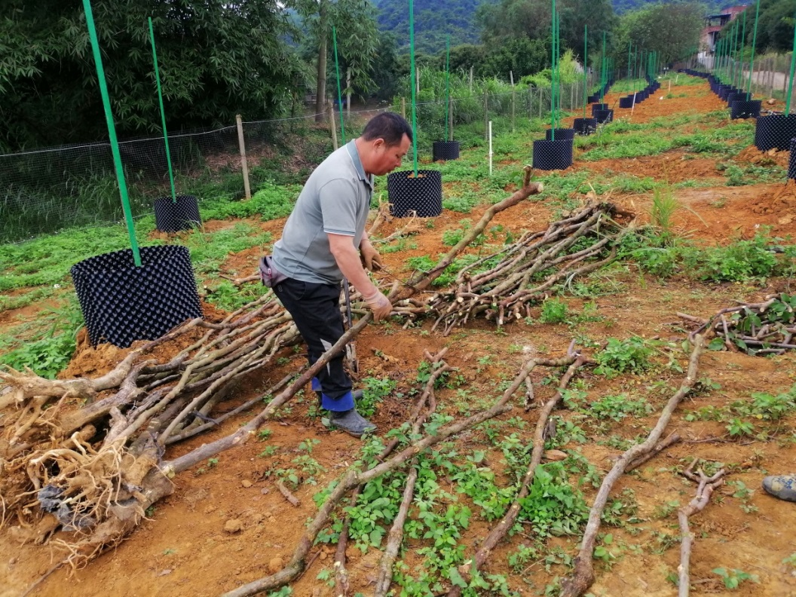

**（四）栽植**

**1.栽植时间**

栽植时间宜在春季2～4月和秋季9～10月。主要基于以下几个原因：（1）春季和秋季气温适中，既不像夏季高温，也不像冬季寒冷，有利于三角梅的根系生长和适应新环境；（2）春秋季降雨适中，湿度较高，减少了频繁浇水的需求，帮助植株更好地扎根；（3）春季是三角梅的生长旺季，栽植后能迅速恢复并进入生长期；秋季栽植则能让植株在冬季前充分扎根，为来年生长打好基础；（4）春秋季病虫害较少，降低了植株感染的风险，有利于健康生长。

**2.种植密度**

种植密度主要基于三角梅生长空间需求、管理维护便利性及长期生态适应性进行考虑。由于三角梅冠幅可达3米以上，若种植过密（如小于3m×3m），枝叶会相互遮挡，导致光照不足，会影响光合作用，减少开花量；通风不良：增加病虫害风险（如白粉病、蚜虫滋生）4m×4m或5m×5m的间距可为每株预留充足的横向和纵向扩展空间，避免后期拥挤。三角梅需定期修剪以控制形态、促进分枝和开花。4～5m间距为修剪工具（如高枝剪、梯子，或高空作业车辆）的操作提供足够空间，稀疏种植便于喷药覆盖全株，减少药剂浪费和防治死角。冠幅较大的植株在风雨中易倒伏，稀疏种植可减少群体间的“风阻效应”，增强单株稳定性，株行距的设定本质是平衡植物生长需求与管理成本。对于成熟冠幅的三角梅，行距4 m×4 m或5 m×5 m能最大限度保障其健康生长、高效开花及长期维护便利性，因此，拟定种植密度按株行距4 m×4 m或5 m×5 m。

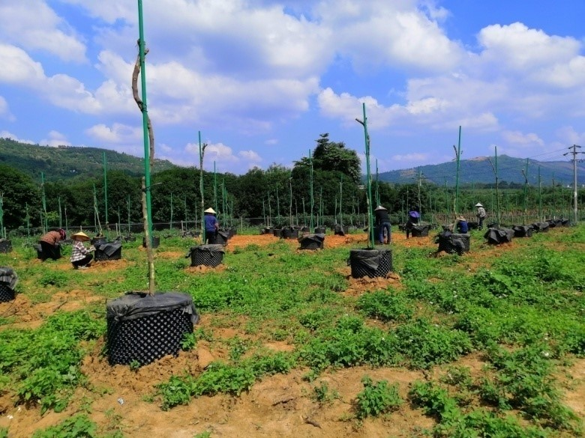

种植密度

**３.整地及使用基质**

为改善土壤条件，为容器苗的生长创造有利环境，需要进行整地处理，即使用翻耕机或手工工具对土壤进行翻耕，翻耕后对土地进行平整，去除石块、杂草等杂物。整地可以增强土壤的通气性和透水性，促进土壤有机质的分解，从而提高土壤的肥力和抗旱能力。通过翻整土壤，可以打破犁底层，疏松下层土壤，扩大根系吸收养分和水分的范围，有利于苗木的生长。在基质配比上，树状三角梅需要对基质种类，滤泥、椰糠或者蔗渣比例进行规范，使用滤泥多虽节约成本，但土壤易板结；滤泥少，蔗渣多，不易保水，后期增加养护成本；滤泥、椰糠或者蔗渣1:1的配比，能使土壤既保水又疏松，能增加土壤透气性，还节约生产成本和养护成本，更能提高苗木根部营养吸收，促进苗木生长，因此拟定整地及施基质的操作为：使用翻耕机或手工工具对土壤进行翻耕，翻耕后对土地进行平整，去除石块、杂草等杂物，并在底部加基质熟的滤泥、椰糠或蔗渣按1:1的用量比例填埋，再覆上薄土种植。

**4.种植方法**

**种植容器准备：**三角梅的根系属于肉质根，既不耐水涝也不耐干旱。因此，过大的盆栽容器容易导致盆土长时间过湿，从而引发根系腐烂的问题；而过小的盆栽容器则会限制根系的正常生长，导致植株生长受限。PVC材质控制器耐用性强、抗腐蚀、适合长期使用；塑料盆成本低、轻便易搬运，规格多样；美植袋（无纺布容器）透气性好，可自然断根，防止盘根。因此，规定了应根据苗木规格大小选用无底盘的PVC材质控根器，塑料盆、美植袋，根据不同培养目的选择不同规格容器。由于10 cm～20 cm小规格容器适合播种育苗或1～2年生小苗；30 cm～50 cm中规格容器适合3～5年生灌木或中小乔木；60 cm以上大规格容器适合大型乔木或需长期定植的苗木，根据树状三角梅长期培养、耐用性强、透水透气及苗木规格来考虑，选用45 cm🞨50 cm规格的PVC材质控根器更适宜。

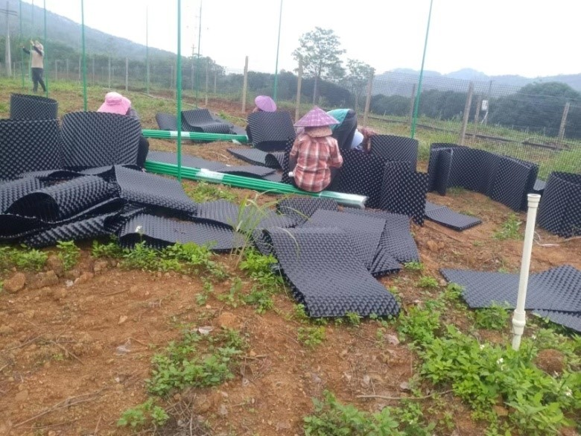

容器准备

**定植回土：**定植回土能够促进树状三角梅根系生长、固定植株、保持水分和养分、改善土壤结构，并帮助植株快速恢复，确保其健康生长。因此，需要在平整好的场地，根据苗木的规格大小放置种植容器；在容器底部放上混合拌好的基肥，把选好的苗木放置在容器中间后往容器中填土，边回填边踩实。

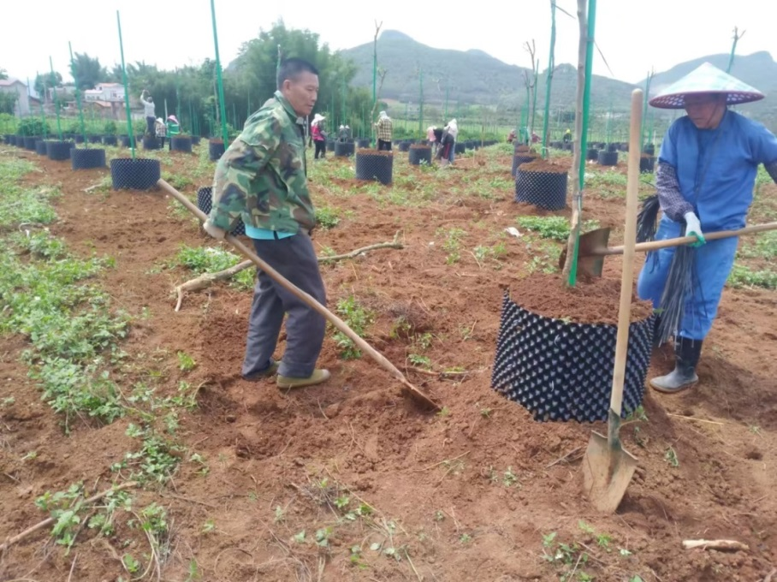

苗木种植

**支撑：**因为新栽植的三角梅苗木根系未充分生长、支撑力不足，无支撑时，苗木可能因重力或外力弯曲，影响美观和生长。因此，为防止苗木倒伏、促进三角梅的直立生长，减少损伤并促进根系发育，应用有伸缩材料的绑带把主干加固在支撑材料上，并用绑带对支撑材料及主干做四角牵引打地牛固定

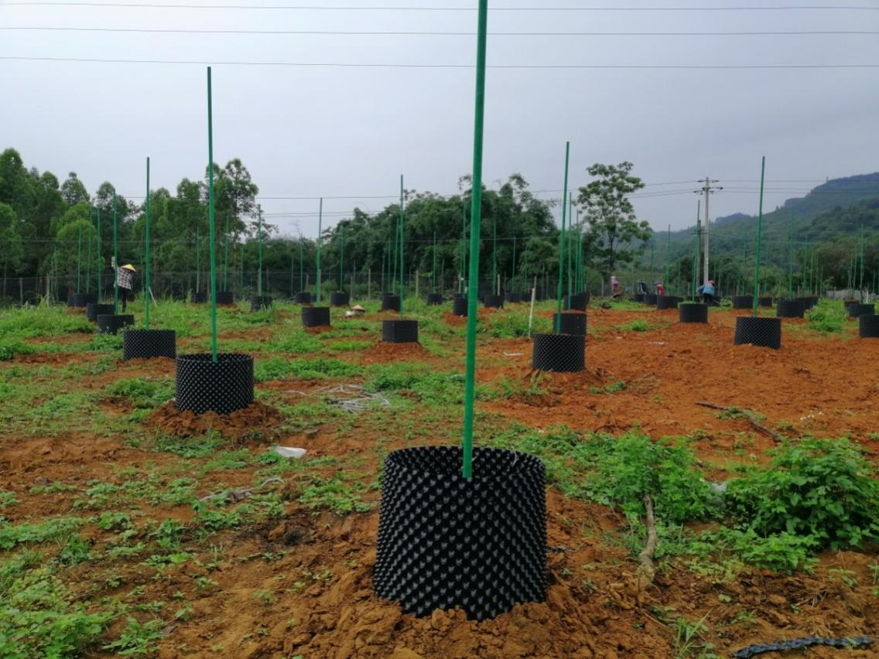

支撑木

**（五）后期管理**

**1.施肥**

主要依据柳州市河东苗圃管理处的树状三角梅容器苗培育实操做法进行明确。由于三角梅在定植初期，根系较弱，需要时间适应新环境和土壤条件。两个月后，根系逐渐形成，且随着植物生长，根系吸收能力增强，需要更多的养分来支持茎叶的生长和开花结果，新环境和土壤条件可能对植物的根系和营养需求产生影响，三角梅可能在两个月后进入生长高峰期，需要更多的养分来支持茎叶的生长和开花结果，因此，应根据天气、植株长势和土壤情况调整施肥量和频率，定植两个月后施肥，半年内每10天施一次水溶复合肥，促根和促杆，薄肥勤施，后期根据其生长阶段和季节进行调整。

**2.水分管理**

水分管理需要根据三角梅生长的不同时期，进行浇水量和浇水频率的调整。春夏季为三角梅生长旺季，需要较多水分，保持土壤湿润但不要积水，浇水频率取决于天气和土壤排水情况，秋冬季为三角梅休眠期，生长速度减缓，需水量减少。此时应减少浇水频率，保持土壤稍微干燥为宜，避免过度浇水导致根部腐烂。在三角梅在生长期间，需要大量的水份供给，才能快速生长。此时，应遵循"见干见湿"的原则，即土壤表面干燥后再浇水，且每次浇水要确保土壤湿透。在生长旺季，应适当增加浇水频率，使水分尽量均匀渗透到整个土壤中。在花芽分化期需要适当控制浇水以促进花芽的形成，此时则采取"间断性"浇水，间隔1天或2天浇一次水。在盛花期，三角梅对水份的需求增大，此时，应保持土壤湿润，一旦缺水，花苞干枯掉落，花也会打焉。当盆土表层干燥时就需要浇水，且每次都要浇透。三角梅在休眠期对水的需求量会慢慢减少，此时应减少浇水量和浇水频率。当叶片有点萎焉发软时再浇水。浇水时，水温要和室内温度接近，避免过冷，冻伤其根系，并防止浇水过多，造成根部腐烂，使土壤稍微湿润即可。

**3.修剪整形**

在苗木生长周期，需要及时抹除主干上多余的枝条、徒长枝、过密枝等，以集中养分促进主干和树冠生长，使三角梅逐步具有明显的主干和分层的树冠结构。定干时，需要保留顶部健壮、分布均匀的萌生平展枝和下垂枝培养成主枝。此外，为培育出均衡、饱满、疏密有致的树冠，还需要对顶部主枝进行短截，促使其萌生二级、三级分枝，并剪除顶生枝，重剪新生徒长枝，疏剪顶部弱枝和过密枝。合理修剪可以减少不必要的养分消耗，使植株将更多的营养集中供应到保留的枝条和主干上，更有利于主干和主要分枝的加粗生长增强树势。定期修剪可以不断调整和维护树状形态，使其长期保持稳定，提升观赏价值。合理控制花期可以避免植株过度开花消耗过多养分，影响树形的维持和生长。因此，还需要通过调控花期，使植株在生长健壮的基础上开花，能保证花朵的质量和数量，同时维持树状的美观，实现生长与开花的平衡。

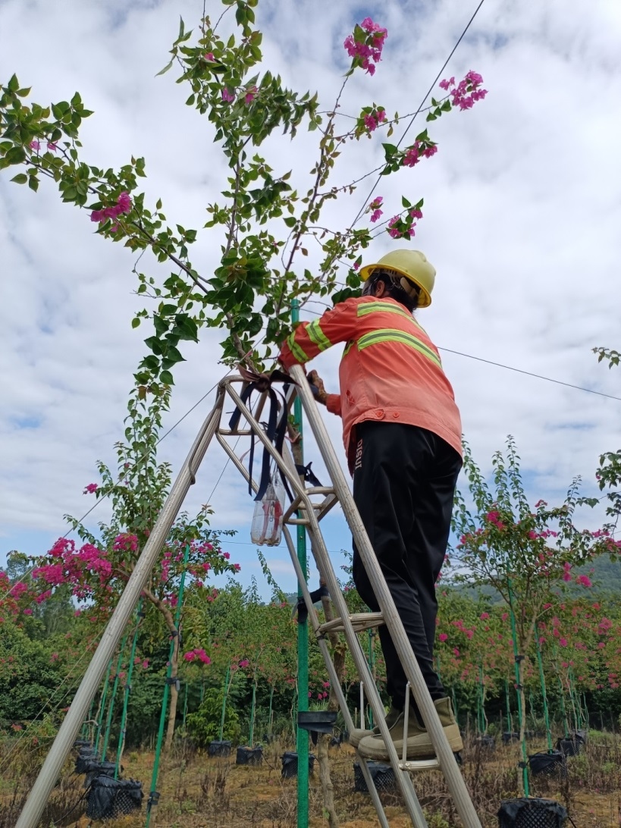

绑扎

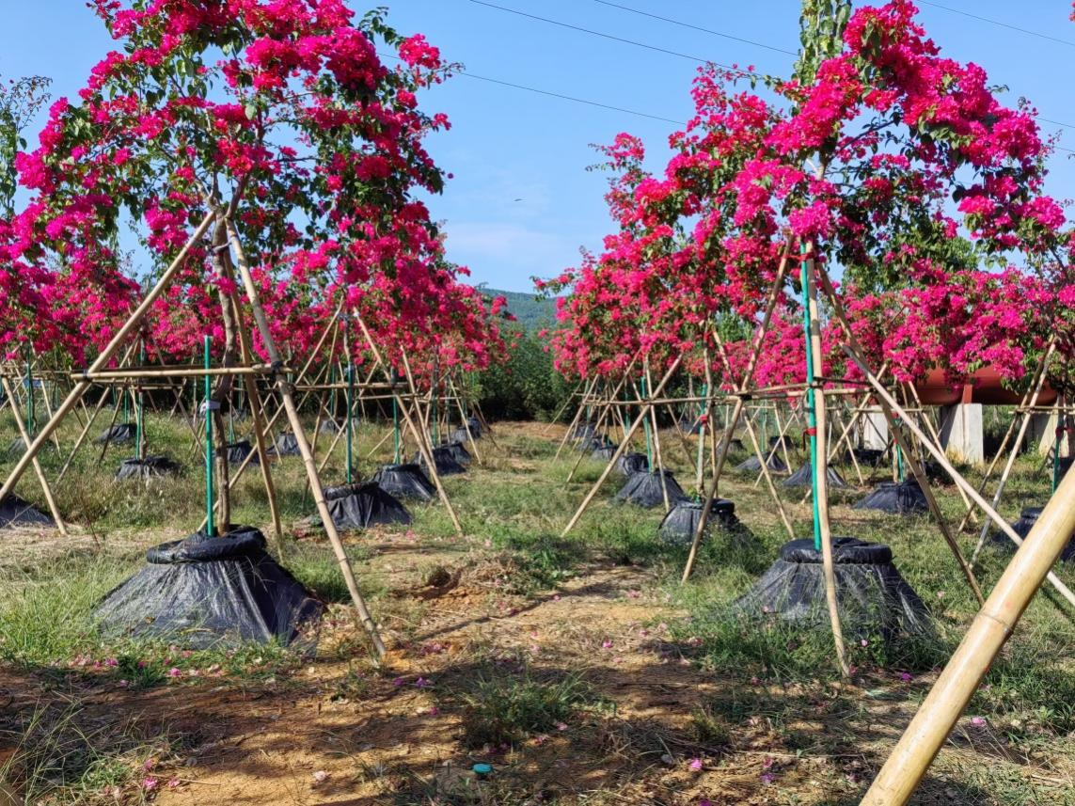

树状三角梅开花时

**（四）病虫害防治**

主要依据柳州市河东苗圃管理处多年来对树状三角梅育苗期出现的病虫害及防治实际情况及经验而确定。优先考虑物理和生物防治方法，减少化学农药的使用。同时，加强日常的养护管理，如适时浇水、施肥、修剪等，也是预防病虫害的重要措施。

**（五）档案管理**

档案建立与管理应按照CJ/T 23的规定执行。

**六、重大分歧意见的处理经过和依据**

本标准研制过程中无重大分歧意见。

**七、实施标准的措施**

**（一）标准报批发布后，成立标准宣贯工作组**

本标准发布后，成立以主要起草人为成员的标准宣贯工作组，主要负责标准的宣贯实施培训计划制定、标准实施交流会策划、标准实施信息反馈收集和标准实施效果评估等工作，并根据标准实施信息反馈和标准实施效果评估情况，及时组织标准复审修订。

**（二）组织开展标准宣贯培训**

标准发布实施后，标准宣贯工作小组制作标准解读宣贯培训PPT课件和标准核心技术明白书，并按标准宣贯培训计划深入各市县苗圃，对技术人员开展标准宣贯培训，对标准进行逐条解读，让技术人员掌握标准核心技术内容，助力标准实施落地，推动园林绿化产业高质量发展。

**（三）开展标准实施交流会，收集标准实施反馈信息**

标准起草小组深入各市县召开标准实施交流会，听取标准实施过程中存在的问题并做好记录和解答，对存在的问题组织专家团队进行研讨，为标准的复审修订做准备。

**（四）开展标准实施效果评估**

标准实施满2年，每年标准宣贯工作组采取网络调查、问卷调查、实地调研、召开座谈会或论证会、专家咨询等方式开展标准实施效果评估，并形成标准实施效果评估报告，为标准的复审修订做准备。

**八、其他应当说明的事项**

无。

**九、自我承诺**

本标准内容与各项指标不低于强制性标准要求。

团体标准《树状三角梅容器苗栽植技术规程》

标准编制小组

2025年3月20日